Příklady aplikací k možnému využití ve výuce, v terénu i ve třídě
- Česká aplikace BioLog umožňuje každému i bez připojení k internetu zaznamenávat přímo v terénu pozorování rostlin, živočichů a hub. Učitel tak s žáky může aplikaci využívat pro zaznamenávání pozorovaných druhů například v rámci projektu zaměřeného na pozorování volně žijících živočichů v obci a jejím blízkém okolí. Kromě zaznamenávání rostlin, živočichů či hub mohou žáci využívat aplikaci BioLog i pro zobrazování druhů, které byly v daném území již dříve spatřeny někým jiným. Zajímavou možností, která se nabízí při registraci a s připojením k internetu, je rovněž odesílání vlastních pozorování do nálezové databáze spravované Agenturou pro ochranu přírody a krajiny ČR (AOPK ČR). Tím svými daty pomohou vědcům v mapování výskytu konkrétních rostlin, živočichů a hub v české přírodě.
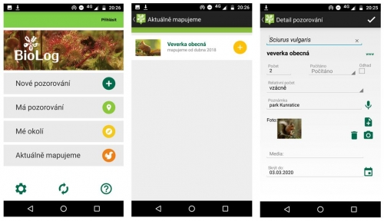
- Pro určování a záznam pozorovaných rostlin je možné využívat i volně dostupnou aplikaci PlantNet. Obdobně jako u předchozích dvou aplikací se žáci mohou vlastními pozorováními rostlin v terénu podílet na rozšiřování nálezové databáze rostlinných druhů v celosvětovém měřítku. Aplikace nabízí možné identifikace fotografované rostliny na základě porovnání pořízeného snímku s databází obrázků podobně vypadajících druhů. U všech rostlin je uveden jejich latinský název, někdy i s doplněným českým názvem. Kromě toho je možné v rámci samotné aplikace snadno přistupovat k dalším na internetu dostupným zdrojům informací za účelem dalšího ověření správnosti určení dané rostliny.
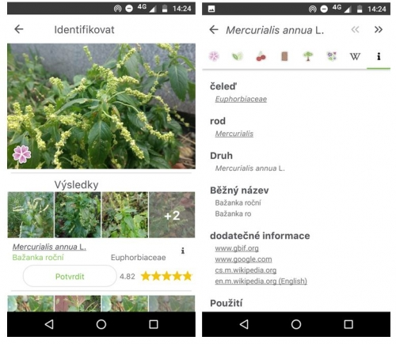

- Záznam pozorování hluchavky nachové (Lamium purpureum) pomocí aplikace iNaturalist a správa dat z pozorování na webových stránkách inaturalist.org
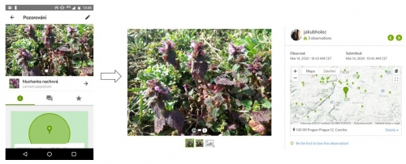
zdroj: https://www.inaturalist.org/

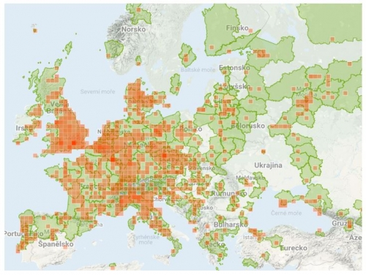
zdroj: https://www.inaturalist.org/

